2023年上海大虹桥美博会
2023上海美博会暨上海大虹桥美博会
时间：2023年6月11-13日
地点：上海虹桥国家会展中心
主办单位：广州佳美展览有限公司/上海腾美展览有限公司
展会咨询热线： 15OOOO2545O（同VX） Q：120617079
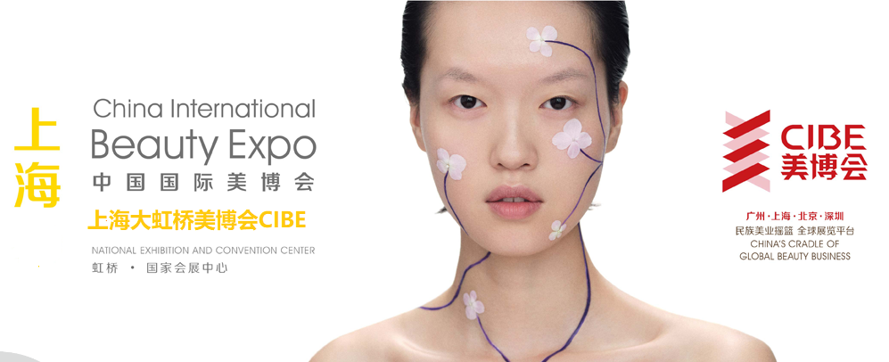
2023年上海大虹桥美博会将于6月11-13日在上海虹桥国家会展中心举办，上海大虹桥美博会创办于2016年，传承始创于1989年创建的CIBE中国国际美博会，2018年升格为“中国（上海）国际美博会、CIBE中国国际美博会已发展沉淀32年，每年分别在北京、上海、 广州和深圳共举办7届展览，年展览面积超百万平方米；观展人次达200多万人次，是民族美业品牌诞生的摇篮，代表着中国美容美发化也品行业风向。
230000+平方米展览空间 2200+位参展商 500000+专业买家
上海大虹桥美博会-展馆介绍：
我们想要营造一个积极活跃、可持续的专业交易平台
目前全世界z大的独立展览馆，40万平米的室内展览空间，以及10万平米的室外展览空间，147万平方米建筑面积
任性的四叶草——国家会展中心：国家会展中心立足长三角，服务全中国，面向全世界，努力成为服务对外开放基本国策和一带一路合作倡议、服务国家商务 事业发展、服务上海市国际会展之都建设的重要平台。它同时 也是2018年11月5日-10日由中国政府举办的中国国际进口 博览会的举办地。国家会展中心位居虹桥交通枢纽，到达虹桥 机场及火车站约15分钟。
展会概况 从无到有 从野蛮生长到“修枝剪叶”
从独树一帜到全产业罐+ 从扶持民族品牌走出去 到帮助国际品牌“落地不摔跤” 从中小企业的“孵化器”到多元的全方位交易平台
从传统的CS、KA渠道到百万流量*光的美业KOL孵化渠道
敢玩敢不同 小品牌孵化器”落地
民族品牌“助力器” 全产业链创*
个性 跨界 全渠道 时尚 网红经济 场景营销革命
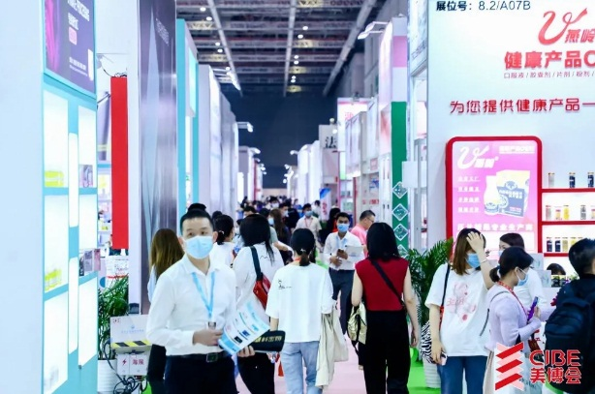
上海虹桥美博会-展馆布局图及展品范围
1.2馆
展厅A 社交新零售 展厅B 社交新零售、展厅C 社交新零售、电商平台及带货机构 展厅D 社交新零售、电商平台及带货机构展厅E 社交电商 展厅F 社交电商
5.2馆
展厅A 专业线进口品 展厅B 专业美容仪器 展厅C 大健康、大医美、抗衰、干细胞、产后修复、月子中心、医美配套展厅D 专业美容仪器 展厅E 养生、健康产品 展厅F 专业美容仪器、大医美
6.2馆
展厅A 专业美容、美白、祛斑祛痘、肩颈/脸部/私密护理、皮肤管理、健康睡眠 展厅B 专业美容、美白、祛斑祛痘、肩颈/脸部/私密护理、皮肤管理展厅C 美胸、酵素、纤体 展厅D 美甲美睫及配套、美甲美睫培训、手足护理展厅E 专业美容配套及管理咨询 展厅F 纹绣及配套、纹绣培训、半*久化妆、皮肤管理、美牙管理
7.2馆
展厅A 日化品牌展区（护肤、面膜、个人护理）展厅B 国际展团及日化进口品（日韩、东南亚）展厅C 日化品牌展区（护肤、面膜、个人护理）展厅D 国际展团及日化进口品（欧美、澳新）展厅E 日化品牌展区（护肤、面膜、个人护理、轻医美、洗护、孕婴童、口腔护理） 展厅D 日化品牌展区（护肤、个人护理小仪器、彩妆、香水、化妆工具及用品）
8.2馆
展厅A 日化及院线代工 OEM/ODM/OBM 展厅B 日化及院线代工 OEM/ODM/OBM展厅C 包材 展厅D 日化及院线代工 OEM/ODM/OBM展厅E 包材、包装设计 展厅F 机械设备
上海大虹桥美博会-展会亮点
无中生有颠覆创*
国际化￥多元化
不不务正业博学跃升
全产业链异彩纷呈
z具特色的男士理容版块
嘻呗新锐集市
勇于尝试突破传统展会,帮助品牌定义全新展会, 扩大消费者的沟通交流，让品牌、研发机构、 KOC/机构平台、买家在齐集一堂，以开放有序的状态，擦出更多新火花！
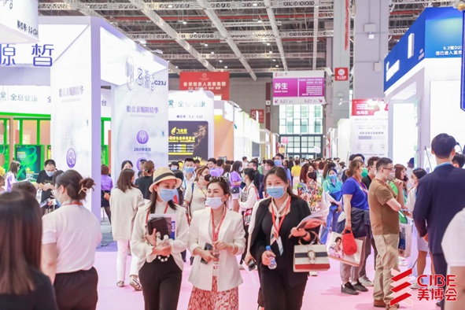
2023年上海美博会、上海大虹桥美博会、展位预定联络： 15OOOO2545O

